**UNIVERSIDADE VIRTUAL DO ESTADO DE SÃO PAULO**

Flávio Ribeiro Máximo

Gabriella Wandeur de Freitas

Grazielle Aparecida dos Santos

Leiza Santos Brito Menezes

Mileide Maria da Silva Barbosa

Miriam Rose de Castro Meneses

Rafael Paoleschi Iurovschi

Sandra Camargo

**Inclusão Digital: Desenvolvimento de Sistema para Carteira Digital TEA/TDAH/TOD**

**Vídeo de apresentação do Projeto Integrador**

<link>

Link GitHub: <https://github.com/flribeir/CartCID>

Arujá - SP

2024

**UNIVERSIDADE VIRTUAL DO ESTADO DE SÃO PAULO**

**Inclusão Digital: Desenvolvimento de Sistema para Carteira Digital TEA/TDAH/TOD**

Relatório Técnico-Científico apresentado na disciplina de Projeto Integrador para o curso de Bacharelado da Tecnologia da Informação, Bacharelado em Ciência de Dados e Engenharia da Computação da Universidade Virtual do Estado de São Paulo (UNIVESP).

Arujá - SP

2024

MÁXIMO, Flávio; FREITAS, Gabriella; SANTOS, Grazielle; MENEZES, Leiza; BARBOSA, Mileide; MENESES, Miriam; IUROVSCHI, Rafael; CAMARGO, Sandra. **Inclusão Digital: Desenvolvimento de Sistema para Carteira Digital TEA/TDAH/TOD.** 00f. Relatório Técnico-Científico. Bacharelado em Tecnologia da Informação, Bacharelado em Ciência de Dados e Engenharia da Computação – **Universidade Virtual do Estado de São Paulo**. Tutor: Jayne Oliveira Mayrink. Polo Arujá, 2024.

**RESUMO**

Este projeto baseia-se na pesquisa de desenvolvimento de um software web que solucione e otimize a emissão de carteirinhas para munícipes com doenças invisíveis que solicitam o cadastro na Prefeitura de Arujá em busca de seus benefícios, de acordo com informações coletadas há dificuldade no sistema atual de cadastro o que gera demora e ineficiência para o atendimento do CRAS e a necessidade do munícipe que solicita o cadastro. O software será desenvolvido com framework web, utilizando banco de dados, acessibilidade, PHP, script web (Java Script), nuvem, uso de API, controle de versão e testes.

**PALAVRAS-CHAVE:** Acessibilidade; PHP; Java Script; Nuvem; API; Framework web.

**LISTAS DE TABELAS**

Tabela 1 - Alguns problemas identificados .................................................. 9

Tabela 2 - Alguns problemas identificados .................................................. 9

**SUMÁRIO**

**1 INTRODUÇÃO................................................................................................................... 6**

**2 DESENVOLVIMENTO ..................................................................................................... 7**

2.1 Objetivos ............................................................................................................................ 7 2.2 Justificativa e delimitação do problema .............................................................................. 7 2.3 Fundamentação teórica ....................................................................................................... 7 2.4 Metodologia ........................................................................................................................ 8 2.5 Resultados preliminares: solução inicial ...........................................................................10

**3 RESULTADOS: SOLUÇÃO FINAL....................................................................................**

**4 CONSIDERAÇÕES FINAIS.................................................................................................**

**REFERÊNCIAS................................................................................................................... 11**

**APÊNDICES ......................................................................................................................... 12**

1 Introdução

O projeto tem como objetivo identificar e solucionar problemas que podem ser abordados por meio da tecnologia para beneficiar a comunidade externa. Durante uma discussão, um membro da equipe relatou as dificuldades enfrentadas pela população de Arujá ao realizar o cadastro no sistema da prefeitura para obter a Carteira de Identificação da Pessoa com Transtorno do Espectro Autista (CIPTEA), regulamentada pelo Decreto Municipal nº 7720/21 desde 2021.

O foco central do projeto é a acessibilidade através da tecnologia, visando simplificar processos e garantir direitos. A proposta é desenvolver uma solução mais acessível e prática para que as pessoas com TEA possam navegar no site da prefeitura, atualizar seu cadastro, anexar documentos médicos e obter a carteirinha de forma eficiente.

A pesquisa se dedicará a entender as dificuldades que essas pessoas encontram ao acessar o site. É essencial que o acesso a esses serviços seja facilitado, especialmente para aqueles com necessidades urgentes, permitindo a otimização dos procedimentos e melhorias no aplicativo.

O objetivo final é criar um software que não apenas facilite a atualização cadastral e o anexo de documentos, mas que também possa ser adaptado para incluir outras condições, como TDAH e TOD, assegurando prioridade no atendimento em diversos serviços da cidade.

As soluções com a tecnologia visam, através da criação de um sistema com base em PHP e Javascript, sanar o problema da comunidade e utilizando de forma inclusiva, como uma ferramenta que agiliza e conecta os munícipes que precisam do atendimento com o cadastro do CRAS (Centro de Referência de Assistência Social) da cidade.

2 Desenvolvimento

2.1 Objetivos

Objetivo geral: Desenvolver um sistema rápido e eficaz com PHP e Javascript para cadastro e emissão de carteirinha de identificação.

Os objetivos específicos: Conhecer os conceitos fundamentais de PHP e Javascript, conhecer os fundamentos da armazenagem em nuvem, identificar os dados necessários para o cadastro na base do sistema no banco de dados, descobrir estudos acadêmicos referente a programas de cadastro, determinar o protótipo do sistema e analisar aplicabilidade do sistema na comunidade.

2.2 Justificativa e delimitação do problema

Quais são as principais necessidades e expectativas das pessoas autistas e suas famílias em relação a um sistema de cadastro e emissão de carteiras, e como essas expectativas podem influenciar a inclusão social e o acesso a serviços e direitos?

2.3 Fundamentação teórica

Segundo o Portal Autismo e Realidade, a Lei conhecida como Romeo Mion sancionada em 8 de janeiro de 2020, a Lei 13.977, cria a Carteira de Identificação da Pessoa com Transtorno do Espectro Autista (CIPTEA). A legislação vem como uma resposta à impossibilidade de identificar o autismo visualmente, o que com frequência gera obstáculos ao acesso a atendimentos prioritários e a serviços aos quais os autistas têm direito, como estacionar em uma vaga para pessoas com deficiência. O documento é emitido de forma gratuita por órgãos estaduais e municipais. É importante destacar que as pessoas com TEA têm os mesmos direitos garantidos a todos os cidadãos do país pela Constituição Federal de 1988 e outras leis nacionais. Dessa forma, as crianças e adolescentes autistas possuem todos os direitos previstos no [Estatuto da Criança e Adolescente (Lei 8.069/90)](http://www.planalto.gov.br/ccivil_03/leis/L8069.htm), e os maiores de 60 anos estão protegidos pelo [Estatuto do Idoso (Lei 10.741/2003)](http://www.planalto.gov.br/ccivil_03/leis/2003/L10.741.htm).

De acordo com a matéria “RG do Autista” do Portal R7, é possível verificar relatos de pessoas autistas que afirmam que a carteira de identificação (CIPTEA) é documento muito útil em diversos lugares como: filas de diversos estabelecimentos, atendimentos em hospitais e até em estabelecimentos de lazer como teatro e cinema, onde possibilita a meia-entrada. Como o autismo, ou Transtorno do Espectro Autista (TEA), é uma condição de saúde que se caracteriza por alterações no neurodesenvolvimento, que podem impactar a comunicação, a interação social e o comportamento, o tempo de espera em filas e a sensibilidade de nas questões sensoriais podem desencadear uma crise e situações de constrangimento, por isso a prioridade e agilidade que a carteira de identificação (CIPTEA) proporciona é de suma importância para esse público.

Diante dessas definições fica claro que um sistema que funcione de forma eficiente e eficaz é essencial para emissão dessas carteiras, pois será possível agilizar o cadastro das pessoas beneficiadas e melhorar a qualidade de atendimento do munícipe na cidade.

Com o cenário definido, caminhamos para a busca da linguagem de programação que seria utilizada para o desenvolvimento do software de carteiras. Para isso, revisitamos os conteúdos estudados, como a disciplina Fundamentos de Internet e Web, para relembrar os conceitos e compreender a utilização de determinadas linguagens. Após consulta à literatura, foi definido que o sistema seria desenvolvido com as linguagens PHP e JavaScript.

“A interpretação dos scripts PHP possibilita a geração de códigos HTML, JavaScript, além de documentos PDF, XML, imagens ou textos, os quais podem ser enviados ao cliente ou simplesmente armazenados no servidor.” (MILETTO, 2014, p.172).

Juntamente com o PHP o JavaScript mostra-se como uma linguagem interativa e dinâmica. É bem utilizado na atualidade, sendo uma importante tecnologia da web e pensando numa melhor experiência de usabilidade pelo usuário, ele será utilizado junto com o PHP.

JavaScript é uma das linguagens mais populares da Web e se caracteriza por ter tipagem dinâmica, por ser baseada em objetos, orientada a eventos (p.ex., movi- mentos do mouse, pressionar botão, arrastar e soltar, etc.) e realizar avaliação em tempo de execução. JavaScript é padronizada pela ECMA International (European Computer Manufacturers Association) nas especificações ECMA-2623 e é baseada em ECMA Script. (MILETTO, 2014, p.106).

Referente ao Sistema de Gerenciamento de Banco de dados (SGBD), verificamos na literatura de acordo com MILETTO, 2014, que o MySQL se destaca pela sua popularidade e ampla utilização, como o PHP é compatível com vários sistemas de banco de dados, inclusive o MySQL. A utilização do PHP com o MySQL mostra-se como opção viável para o desenvolvimento do sistema.

2.4 APLICAÇÃO DAS DISCIPLINAS ESTUDADAS NO PROJETO INTEGRADOR

2.5 Metodologia

Para garantir a inclusão efetiva no nosso programa de geração de carteirinhas para deficientes, realizamos pesquisas com usuários e colaboradores. Essas pesquisas foram elaboradas via oral e *WhatsApp*, elas foram fundamentais para entender a realidade e as dificuldades enfrentadas por esses indivíduos no dia a dia. Primeiramente foram levantadas questões pessoais dos usuários, como demonstrado na tabela 1. Segue o link da pesquisa: https://docs.google.com/forms/d/e/1FAIpQLSdEwcxXCZIJ6ksMPg1vcNjOYGA8_DhiDgAi-UoT3fxnE4YObA/viewform?usp=pp_url

|  |  |
| --- | --- |
| PERGUNTAS | RESPOSTAS COLETADAS |
| Você conhece ou já utilizou o sistema de geração de carteirinhas de doenças invisíveis? | Sim; Não. |
| Qual sua faixa etária? | 27 anos; 31 anos; 40 anos; 52 anos. |
| Qual é seu nível de escolaridade? | Ensino fundamental; Ensino médio; Ensino superior. |

Tabela 1 - Formulário Geral – Fonte: elaborado pelos autores.

Com uma visão mais específica do público-alvo que irá utilizar o nosso site, foi realizada uma segunda rodada de perguntas, desta vez com foco nos problemas e pontos de melhoria a serem resolvidos.

|  |  |
| --- | --- |
| PERGUNTAS | RESPOSTAS COLETADAS |
| Como você avaliaria a facilidade de navegação no site? | Difícil; Confusa; Não consegui mexer. |
| Quais foram as principais dificuldades que você enfrentou ao usar o site? | Informações confusas; Não sei qual documento anexar; Não consigo anexar a foto; Não consigo anexar arquivos. |

Tabela 2 - Formulário Geral – Fonte: elaborado pelos autores.

Também foi realizada uma análise dos documentos e informações necessárias para a emissão da carteirinha pela Prefeitura de Arujá. São solicitados dados como: informações pessoais, e-mail, naturalidade, nacionalidade, dados do responsável (em caso de terceiros ou menores de idade) e documentos a serem analisados, como comprovante de residência, cópia do CPF do solicitante, certidão de nascimento, laudo médico (atestando TEA) e uma foto para a carteirinha.

A coleta e análise desses dados foram essenciais para a elaboração do projeto, proporcionando uma base sólida para o desenvolvimento. Utilizando a perspectiva dos usuários e cruzando as informações coletadas com a Prefeitura de Arujá, realizamos um *brainstorming* para avaliar as possibilidades de desenvolvimento.

A partir dos dados fornecidos pela prefeitura, identificamos os campos obrigatórios para o cadastro. Com base nas opiniões dos usuários, estabelecemos os principais pontos de melhoria a serem implementados. Segue o link do formulário: https://tinyurl.com/CartCID

**3 RESULTADOS: SOLUÇÃO FINAL**

Com o objetivo de resolver os problemas identificados pelos usuários, iniciamos o desenvolvimento de uma aplicação web intuitiva utilizando PHP, juntamente com a linguagem de programação JavaScript, banco de dados MySQL e controle de versão com Git por meio do GitHub.

Com base na pesquisa realizada junto à Prefeitura de Arujá, conseguimos definir os campos obrigatórios para o nosso formulário de cadastro. Possibilitando iniciar a estruturação das primeiras tabelas do nosso banco de dados.

Utilizando HTML e CSS, construímos o protótipo da tela inicial vide: APÊNDICE A, sendo mais chamativa e contendo as informações necessárias para a realização da carteirinha antes mesmo da página de cadastro.

**4 CONSIDERAÇÕES FINAIS**

Após preenchidos alguns formulários, percebemos a facilidade com que os usuários puderam emitir as carteirinhas e ter um acesso a informações e dados nos quais no órgão municipal não encontraria com um escopo mais completo. Também conseguimos contabilizar o número de acessos e emissões de carteirinhas, como segue no Apêndice B. A acessibilidade almejada foi o ponto inicial para o projeto, onde procuramos atender as necessidades de uma classe que já encontra dificuldades diariamente e com o adendo da tecnologia, fizemos uma base estrutural em que permitiu que o acesso ao aplicativo se tornasse compatível com as ações em que o usuário precisaria fazer para que a carteirinha fosse gerada. A sinergia entre aplicativo e usuário fizeram com que até mesmo com que a nossa solução seja usada como parâmetro para novas tecnologias em acessibilidade.

Referências

AUTISMO E REALIDADE: Leis e Direitos. Disponível em: [https://autismoerealidade.org.br/convivendo-com-o-tea/leis-e-direitos/?gclid=CjwKCAjw0t63BhAUEiwA5xP54Vy5g6G49upvpqzVcviQUypWNo9klBqBkQenTMzfSJjYwFAXC5mBBoCd94QAvD_BwE.](https://autismoerealidade.org.br/convivendo-com-o-tea/leis-e-direitos/?gclid=CjwKCAjw0t63BhAUEiwA5xP54Vy5g6G4-9upvpqzVcviQUypWNo9klBqBkQenTMzfSJjYwFAXC5mBBoCd94QAvD_BwE.) Acesso em 28/09/2024.

BRASIL. Lei 13.977 - institui a Carteira de Identificação da Pessoa com Transtorno do Espectro Autista (Ciptea), e dá outras providências, 2020. Disponível em: [http://www.planalto.gov.br/ccivil_03/_ato2015-2018/2015/lei/l13146.htm](https://www.planalto.gov.br/CCIVIL_03///_Ato2019-2022/2020/Lei/L13977.htm#:~:text=%C3%89%20criada%20a%20Carteira%20de,sa%C3%BAde%2C%20educa%C3%A7%C3%A3o%20e%20assist%C3%AAncia%20social.). Acesso em: 28 set. 2024.

BARBEIRO, Andre; SANT’ANNA, Thaís. RG do autista: saiba os benefícios do documento para pessoas com TEA, de 18/05/2023(atualizado em 29/03/2024). Disponível em: <https://entretenimento.r7.com/virtz/rg-do-autista-saiba-os-beneficios-do-documento-para-pessoas-com-tea-18052023/.> Acesso em 28/09/2024.

Miletto, Evandro, M. e Silvia C. Bertagnolli. *Desenvolvimento de software II: introdução ao desenvolvimento web com HTML, CSS, javascript e PHP. (Tekne)*. Disponível em: Minha Biblioteca, Grupo A, 2014.

**APÊNDICES**

APÊNDICE A

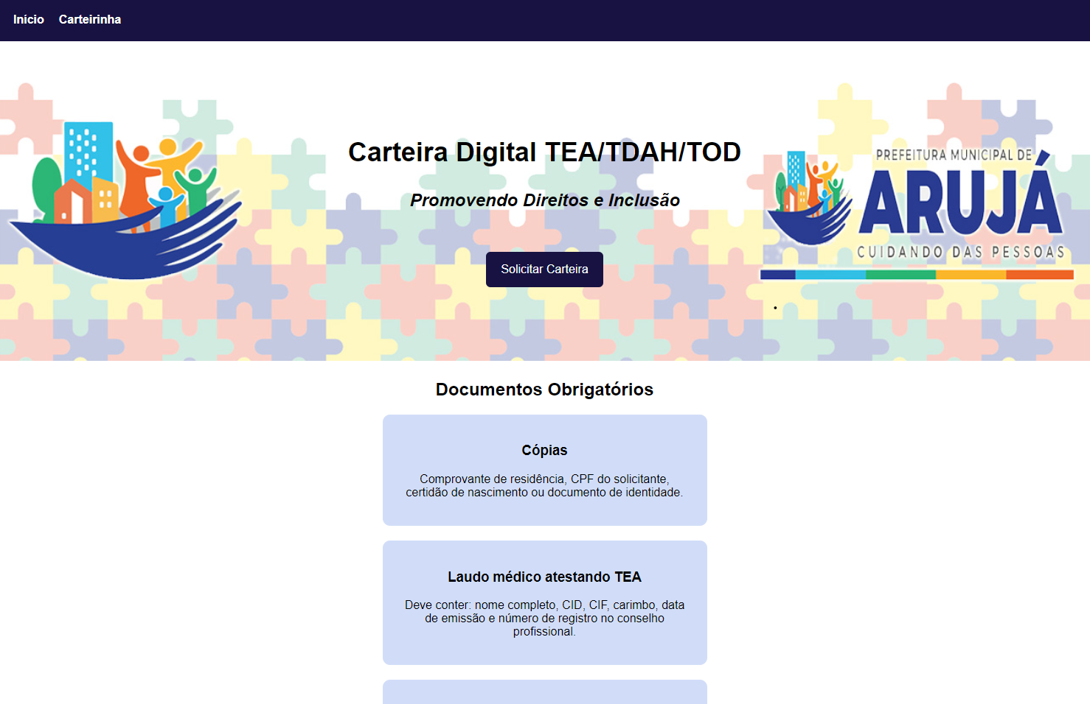Figura 1 - Frente da página – Fonte: elaborado pelos autores.

APÊNDICE B

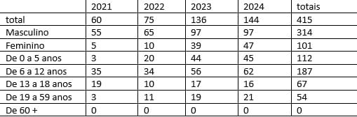

Figura 2 – Quantidade de carteirinhas geradas – Fonte: elaborado pelos autores.